Как проверить, установлен ли TrueConf
Пошаговая инструкция с скриншотами
для iOS и Android

iOS (iPhone/iPad)

Шаг 1: Откройте App Store
На главном экране iPhone/iPad найдите и откройте приложение App Store (синяя иконка с буквой "A").
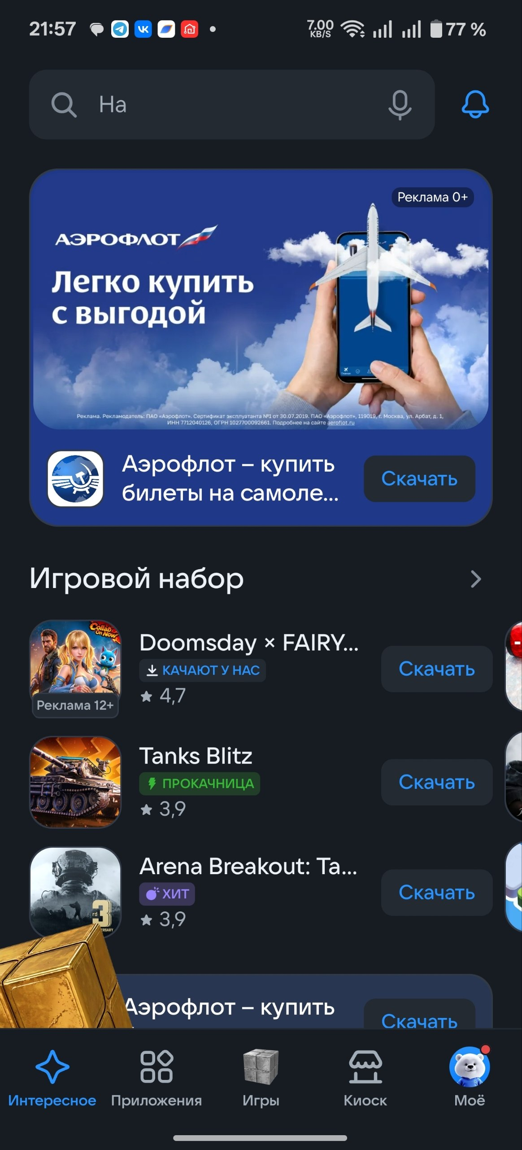

Шаг 2: Перейдите в раздел поиска
В нижней панели навигации нажмите на вкладку «Поиск» (иконка лупы).

Шаг 3: Введите название приложения
В строке поиска в верху экрана введите: trueconf
Или «Труконф».

Шаг 4: Найдите приложение TrueConf
В результатах поиска найдите первое приложение:
• Иконка: бирюзовый квадрат с тремя белыми силуэтами людей
• Название: «Труконф: мессенджер и ВКС»
• Подзаголовок: «Настоящие видеоконференции»
• Разработчик: Secure meetings UAB
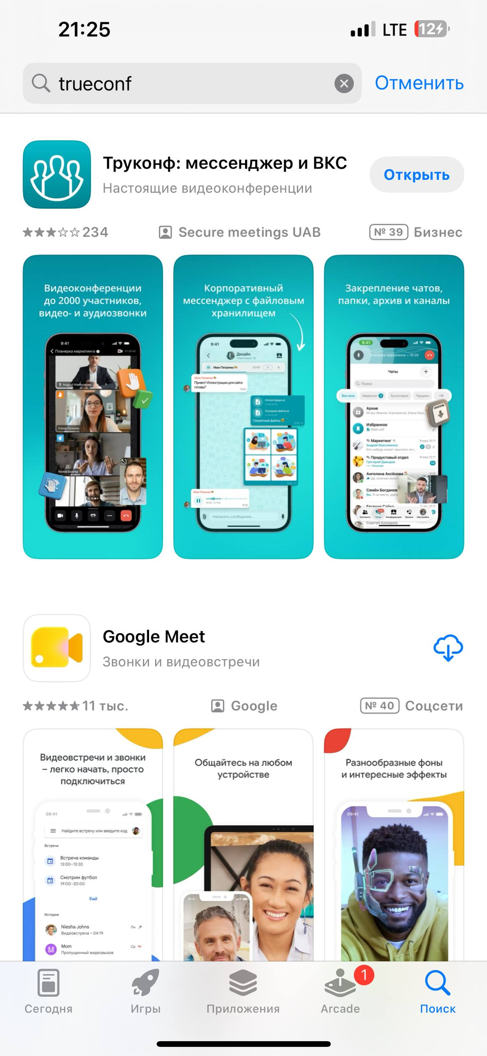

Шаг 5: Проверьте кнопку
Посмотрите на кнопку справа от названия приложения:
- 📲 Кнопка «Открыть» (серая) — TrueConf УСТАНОВЛЕН. Можно запускать.
- 📲 Кнопка «Загрузить» (синяя с облаком) — TrueConf НЕ УСТАНОВЛЕН. Нужно скачать.

Android

Шаг 1: Откройте RuStore
На главном экране Android найдите и откройте приложение RuStore (синяя иконка с белым кубом).

Шаг 2: Перейдите в раздел поиска
Вверху экрана нажмите на строку поиска (серое поле с лупой).
Или нажмите на вкладку «Приложения» в нижней панели.

Шаг 3: Введите название приложения
В строке поиска в верху экрана введите: trueconf
Или «Труконф».

Шаг 4: Найдите приложение TrueConf
В результатах поиска найдите первое приложение:
• Иконка: бирюзовый квадрат с тремя белыми силуэтами людей
• Название: «Труконф: мессенджер и ВКС»
• Подзаголовок: «Настоящие видеоконференции»
• Разработчик: Secure meetings UAB
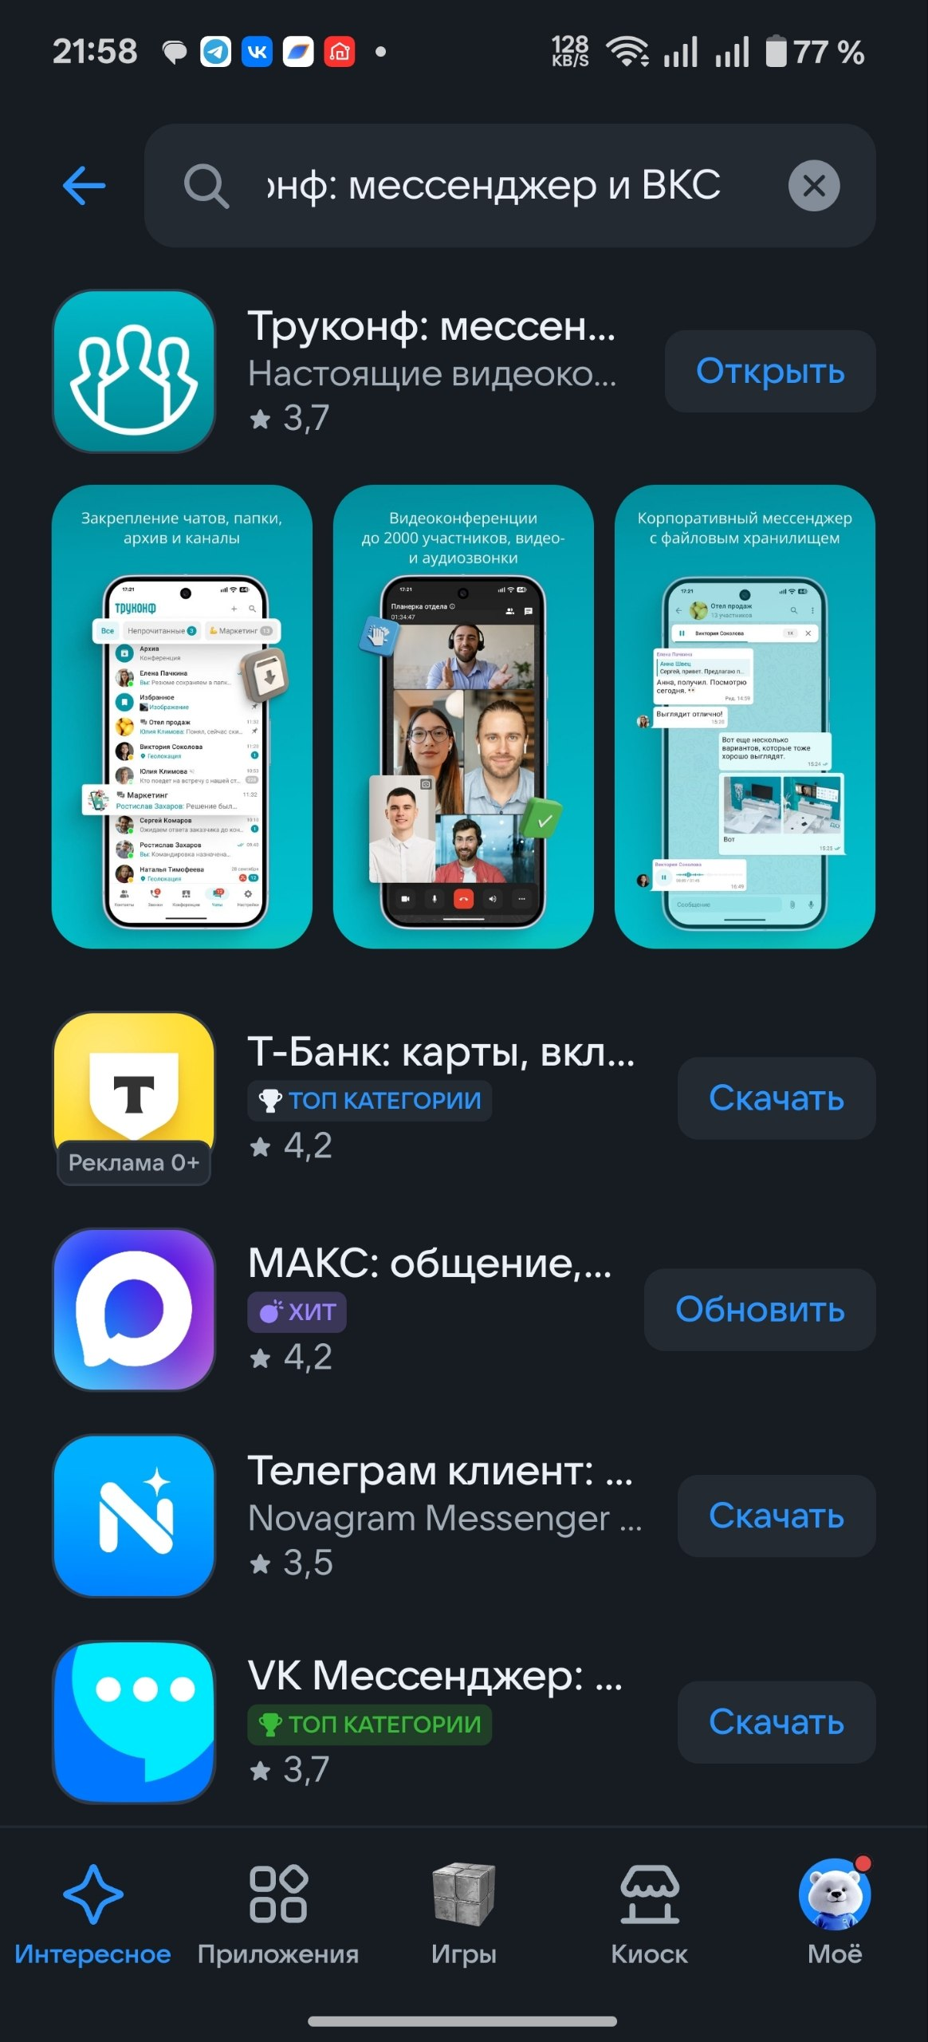

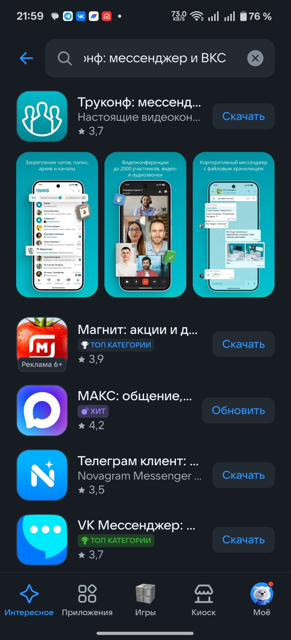

Шаг 5: Проверьте кнопку
Посмотрите на кнопку справа от названия приложения:
- 📲 Кнопка «Открыть» (серая) — TrueConf УСТАНОВЛЕН. Можно запускать.
- 📲 Кнопка «Скачать» (синяя) — TrueConf НЕ УСТАНОВЛЕН. Нужно скачать.
- 📲 Кнопка «Обновить» (серая) — TrueConf установлен, но есть обновление.

Итог
Если кнопка «Открыть» — приложение уже на устройстве.
Если кнопка «Загрузить»/«Скачать» — приложение ещё не установлено.

© АО ХК Сибцем, 2025

